# BMI

身高體重指數（又稱身體質量指數，英文為Body Mass Index，簡稱BMI）是一個計算值，主要用於統計用途。

「身高體重指數」這個概念，是由19世紀中期的比利時通才凱特勒（Lambert Adolphe Jacques Quetelet）最先提出。它的定義如下：



w = 體重，單位：千克;

h = 身高，單位：米;

BMI = 身高體重指數，單位：千克/平方米

成人的BMI數值

數值的意義如下：

|  |  |
| --- | --- |
| 健康狀況 | BMI 值 |
| 過輕 | 18.5(<)以下 |
| 一般體重 | 18.5(>=)到25(<)之間 |
| 超重 | 25(>=)到30(<)之間 |
| 嚴重超重 | 30(>=)到40(<)之間 |
| 極度超重 | 40(>=)以上 |

由於BMI沒有把一個人的體脂肪率計算在內，所以一個BMI指數超重的人，實際上可能並非肥胖。舉個例子，一個練健身的人，由於體重有很重比例的肌肉，他的BMI指數會超過30。如果他們身體的脂肪比例很低，那就不需要減重。

根據1994年美國國家健康及營養調查的統計數字，59%的美國男性及49%的美國女性的BMI值都超過25。對於極度超重─值其BMI值超過40的人，男性佔2%，而女性則佔4%。其他國家的健康機構亦有各自的統計數值，但一般亦會以美國的統計數值作參考指標。

請寫出一個程式判斷男性的BMI值。

**輸入說明 ：**

男性的身高及體重

**輸出說明 ：**

對應的健康狀況

**範例輸入 ：**help

60 1.55

73 1.62

**範例輸出 ：**

一般體重

超重

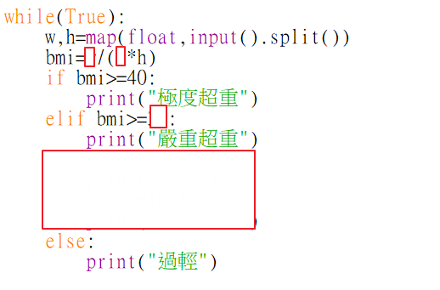

## 加分題

請判斷是否免役，免役輸出N，否則輸出Y

## 

**範例輸入 ：**help

108 1.57

81 1.66

**範例輸出 ：**

## N

## Y

## 